
Prolećni semestar, 2019/20
PREDMET: SE211 KONSTRUISANJE SOFTVERA

Domaći zadatak: 03

Ime i prezime: Nikola Tasic
Broj indeksa: 3698
Datum izrade: 16.03.20202.

Tekst domaćeg zadatka:
Scenario korišćenja aplikacije je da ona funkcioniše tako što svaki korisnik ima svoj profil preko koga može ostaviti osnovne podatke o sebi, svoj CV, podatke o poslovima koje je radi. Pored toga, svaki korisnik ima mogućnost i da napravi takozvani profil poslodavca i da postavlja poslove i pretražuje plathormu. Svaki honorarac se može prijaviti za bilo koji posao, ponuditi cifru za koju smatra da taj posao može uraditi i sačekati da vidi da li će ga poslodavac zaposliti. Poslodavcu se omogućava da zaposli osobu prema svojim kriterijumima i da upoređuje cenu i iskustvo različitih honoraraca koji su se za jedan posao prijavili.
Za navedeni scenario korišćenja potrebno je:
1. Napraviti procesni model softvera korišćenjem Power Designer alata
2. Detaljno opisati modelovani procesni model softvera
3. Primenom agilnih metoda razvoja softvera napraviti detaljan opis izrade aplikacije
4. Predložiti jedan alat za version-control i opisati prednosti i mane

Rešenje zadatka:
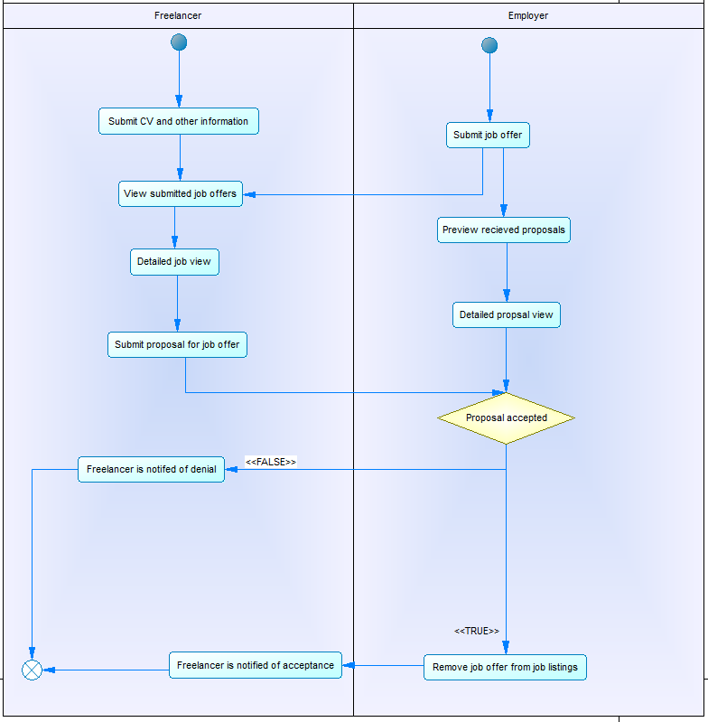
2. Na modelu se jasno vidi realizacija dva razlicita flow-a aplikacije. Flow korisnika pokazuje postavljanje CV-a/informacija, pretragu poslova, prijavu za posao i obavestenje o statusu prijave za posao. S druge strane flow poslodavca pokazuje postavljanje poslova na sistem i odgovaranje na pristigle ponude na posao. Mislim da je redudndantno preterano objasnjavati model tekstom jer je on tu da slikovito objasni proces.
3. U osnovi je ovo relativno mali sistem tako da mislim da se projekat moze odraditi par ljudi gde bi jedna osoba radila serversku stranu, i najmanje dvoje user interface. Primenjivo bi se vodopad metod zbog potrebe da sistem bude tacan i kvalitetno odradjen a obzirom na to da nije glomazan vreme izgubljeno primenom ovog metoda nije problem.
4. Git je de facto standard za verzioniranje (VCS) i kontrolu izvornog koda (SCM). Inicijalno razvijen od strane Linusa Torvaldsa za potrebe verzioniranja i kontrole koda pri razvoju Linux kernela, prednosti gita su:
- Izuzetno brz.'diff'-ovanje celog stabla i kod ogromnih projekata se meri u milisekundama.
- Kreiranje grana je lako.
- Decentralizovan sistem. Svaki korisnik ima lokalnu kopiju svih grana izvornog koda sto u mnogome ubrzava rad preko mreze jer nema prenosa podataka do centralizovanog repozitorijuma. Takodje jer je sistem decentralizovan tesko dolazi do problema s pravljenjem pogresnih komitova.
- Postoji integracija sa velikom vecinom razvojnih alata.
- Open source.
- Mnogo dostupnih servisa za hostovanje repozitrijuma.
Mane:
- Nema

Korišćena literatura: (opciono)

